打印机电源

www.jensin.cn

JA409ZHA
·75 W额定电源
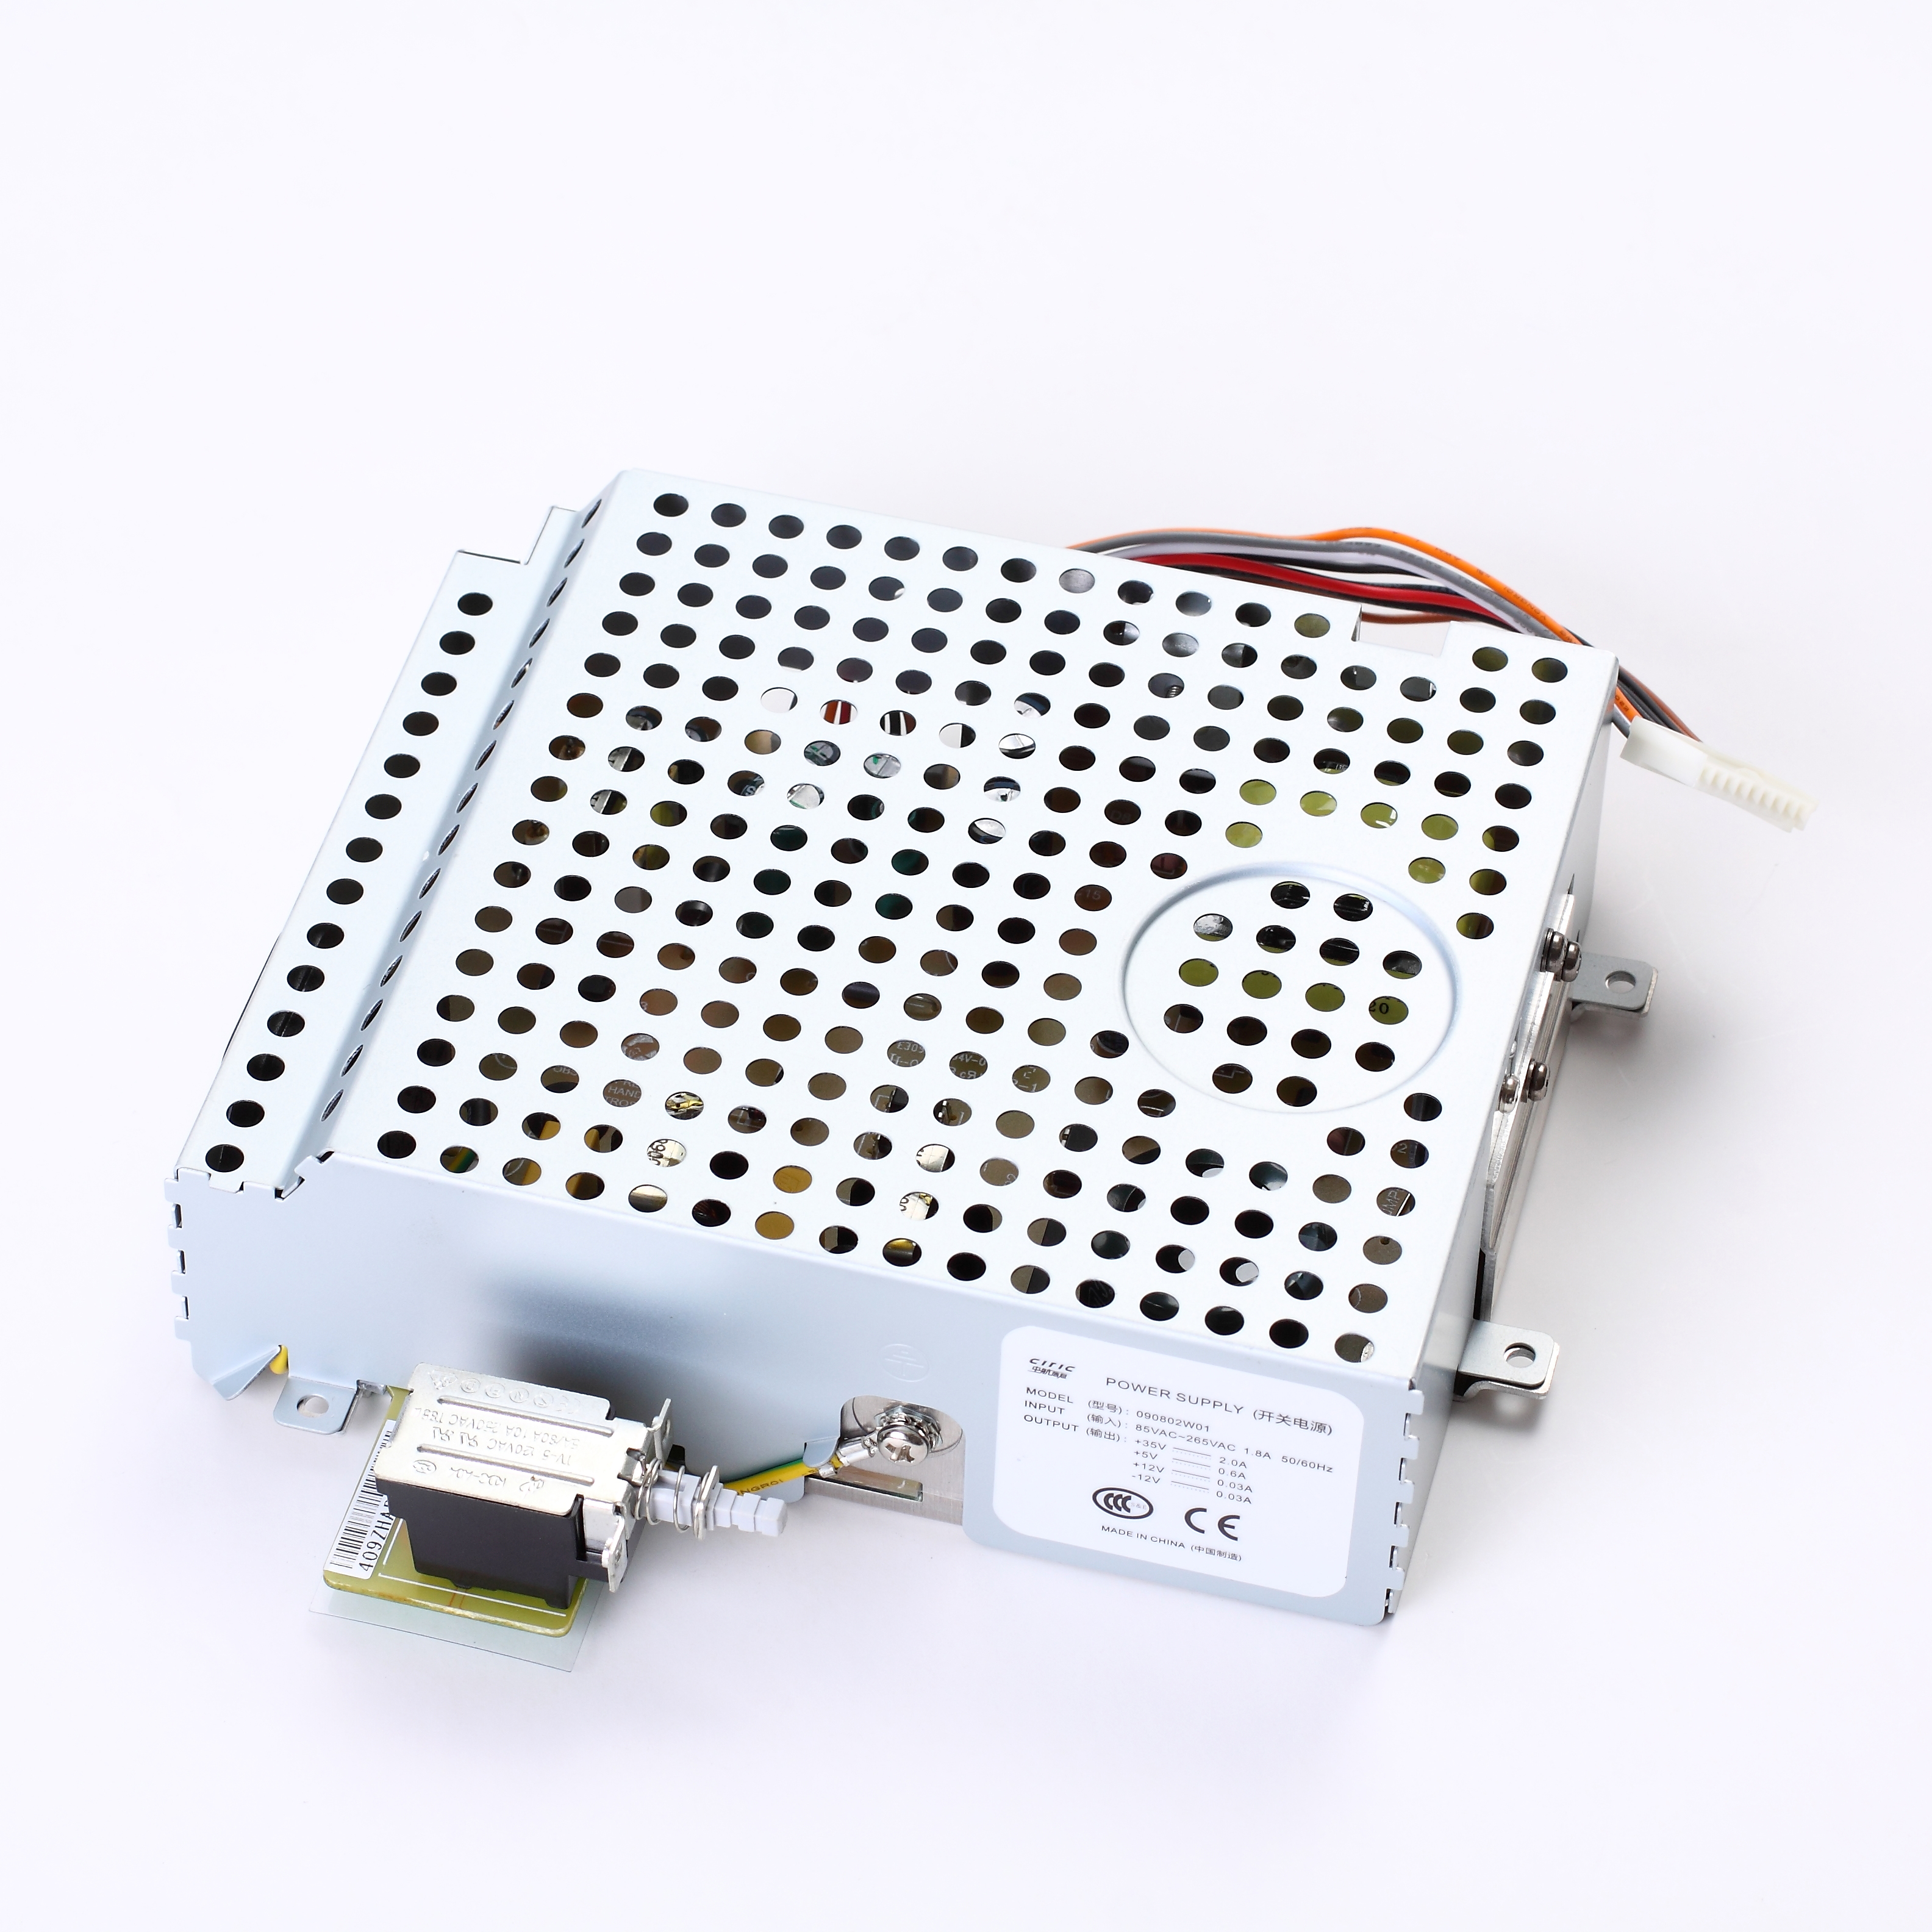

·150W 最大功率
·功效高达 75%
·尺寸: 165(L) X 158(W) X50mm
·IT 安全认证
·5 年保修期

GREEN·POWER
规格

输入
常规

输入电压
·90-264VAC
功效
· Up to 75%

输入频率 · 47-63 Hz
输入电流 · 2.5 A max at 100 VAC, full load
5A max at 220 VAC, full load
浪涌电流 · 45 A max at 230 VAC,
30 A max at 100 VAC, cold start at 25 °C
输入保护 · Internal 5A 250V fuse in
Line and neutral

输出
输出电压 ·V1:35 VDC, V2: 5VDC, V3:12VDC, V4:-12VDC
输出电流 · V1: 2A, V2: 0.3A, V3:0.03A, V4:0.03A
输出电压修正 ·±4%V1, ±4%V2
最初设置精度 ·±0.5% V1;
最小负载 ·0A V1; 0.3A V2; 0.03A V3 ; 0.03A V4
启动延迟 · 2S max
启动上身时间 · 0.5S typical
保持时间 · 20 ms min at 100 VAC or 220VAC
隔离 · 1800 VAC 2S Input to Output,
1800 VAC 2S Input to Ground,
MTBF ·60000H or more
环境
工作温度 · 0 °C to +50 °C
冷却 ·Natural air cooling
工作湿度 · 10-85% RH, non-condensing
储存温度 · -10 °C to +75 °C
工作高度 · 3000 m
震动 ·Conditions for dropping impact:Drop hor izontally on
the concrete floor Height:50mm
EMC和安全

漂移
·
±1% after 20 min warm up

线路调节
负载调节
瞬态响应
·
·
·
·
±0.5% max
±2% V1, ±2% V2
4% max. deviation, recovery to within
1% in 500 µs for a 50-75-50% load
change
排放
谐波电流
AC 线路噪音

辐射噪音
静电噪声
· EN55022 Class B、GB9254
· No
·JEITA IT-3001、EN55024(EN61000-4-4)

·EN55022 Class B、GB9254
·JEITA IT-3001、EN55024(EN61000-4-2)

波形和噪音 ·

过压保护 ·

350mV pk-pk/V1, 100mV pk-pk/V2
bandwidth 20MHz
42max V1
(Auto recovery mode)
浪涌
传导噪音
·EN55024（EN61000-4-5）
·EN55022 Class B、GB9254

过载保护

短路保护

·7.5A max V1(cut off mode),
2A max V2(Auto recovery mode);
· Continuous trip and restart
V1(cut off mode), V2 (Auto recovery mode)
·
·
安全认证

·CCC
GB4943\IEC60950\EN60950
AC DC

SHENZHEN CEC PANDA JENSIN TECHNOLOGY CO., LTD

